대 회 소 개 자 료 (1차전)

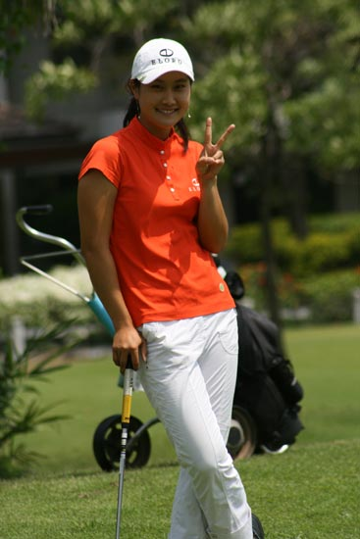
2006 KLPGA 제니아-엔조이골프투어 상금랭킹 2위 김하늘

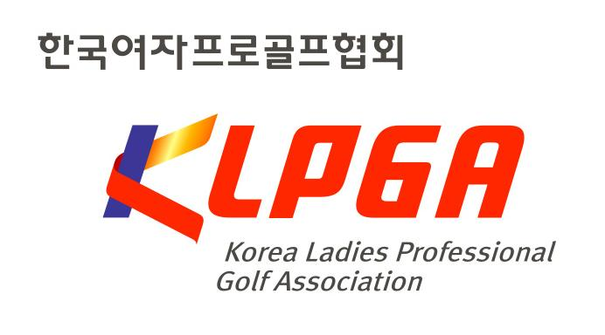

♠ 대회소개

한국 여자 골프 스타의 등용문 2007 제니아-엔조이골프투어 스타트!

미래의 골프 스타들을 미리 만나보는 2007 제니아-엔조이 골프투어 1차전(총상금 3천만원)이 경기도 가평에 위치한 썬힐골프클럽(파72,6,189야드)에서 오는 5월 7일부터 이틀간 열린다. KLPGA 정·준회원 108명이 참가하는 이번 대회에는 올해 준회원 선발전을 통과한 유망주들이 대거 참가해 눈길을 끈다.

특히 이번 대회에 참가하는 선수들 중 가장 눈에 띄는 선수는 지난 제니아-엔조이골프투어 시드순위전에서 21위를 차지했던 중국선수 후안 핑(23.엘로드). 후안 핑은 준회원 선발전을 가볍게 통과하고 시드순위전에서도 안정감 있는 플레이를 펼치는 등 제니아투어 첫 외국인 우승자가 될 가능성이 높다.

가장 강력한 우승 후보로 점쳐지고 있는 선수는 오채아(18,제주관광산업고3)와 박유나(20,부산외대2). 제주도 출신 오채아는 2006년 국가대표로 발탁된 유망주로 쇼트게임이 좋은 선수 중 한명이다. 부산 출신 박유나(20,부산외대2)는 지난해 전국대학선수권대회에서 우승을 차지하며 KLPGA 준회원 선발전을 면제 받은 실력자다.

올해 26개 정규투어를 개최하며 최고의 부흥기를 맞고 있는 KLPGA는 세계 3대 투어로 거듭나기 위해 2부투어를 더욱 활성화시킨다는 방침이다. KLPGA는 향후 미국의 퓨쳐스투어(2부투어명칭)처럼 대회의 수나 질을 한 차원 업그레이드시키기 위해 많은 노력을 기울이겠다는 뜻을 밝혔다.

KLPGA 2부투어(드림투어)는 ‘마르지 않는 샘’이라 불리는 한국여자프로골프계의 근원지라 하겠다. 혹자는 드림투어를 일컬어 ‘여자골프의 사관학교’라 칭하곤 한다. 이렇게 된 배경에는 그동안 드림투어를 통해 수많은 스타 플레이어들이 배출되었고 이들이 언론과 사람들의 입에 자연스레 오르내렸기 때문이다.

미국에서 활동중인 배경은(22,CJ)을 비롯해 이선화(21,CJ), 이지영(22,하이마트), 홍진주(24,SK), 안시현(23) 등과 현재 국내에서 활동중인 안선주(20,하이마트)를 비롯한 문현희(24,휠라코리아), 윤지원(24,엘로드), 홍란(21,이수건설), 지은희(21,중앙대3) 등 스타급 플레이어들이 모두 KLPGA 드림투어(2부투어) 출신이다.

지난 2004년부터 카오디오 전문 회사인 제니아가 스폰서로 참여해 2005년까지 5개 대회로 치러지던 2부투어를 지난해에는 8개 대회로 늘려 치르게 됐다. 상·하반기 각각 4개 대회씩 치르게 되는 제니아-엔조이골프투어는 전경기를 모두 썬힐골프클럽에서 개최한다. 그동안 KLPGA 준회원선발전 및 2부투어를 개최하며 명문골프클럽으로 성장한 썬힐골프클럽의 윤주혁 총지배인은 “참가 선수들이 최고의 코스 컨디션에서 플레이를 할 수 있도록 최대한 지원하겠다.”고 밝혔다.

올해 8개 대회가 열리는 제니아-엔조이골프투어는 상·하반기 각각 4개 대회에 모두 참가하고 평균 74타 이내를 기록한 준회원에게는 정회원의 자격이 주어지며 최종 상금랭킹 3위 이내자에게는 2008년 KLPGA 정규투어 전경기출전권이 주어진다.

제니아가 주최하고 KLPGA(한국여자프로골프협회)와 코스포엔터프라이즈가 공동으로 주관하는 이번 2007 제니아-엔조이골프투어 1차전은 KLPGA 주관방송사인 J골프를 통해 녹화 중계될 예정이다.

♠ 2007 제니아-엔조이 골프투어 일정
대 회 명 | 일 정 | 개최장소 | 총상금
2007 제니아-엔조이골프투어 1차전 | 05.07~05.08 | 썬힐GC | 3천만원
2007 제니아-엔조이골프투어 2차전 | 05.21~05.22 | 썬힐GC | 3천만원
2007 제니아-엔조이골프투어 3차전 | 05.28~05.29 | 썬힐GC | 3천만원
2007 제니아-엔조이골프투어 4차전 | 06.11~06.12 | 썬힐GC | 3천만원
2007 제니아-엔조이골프투어 5차전 | 07.23~07.24 | 썬힐GC | 3천만원
2007 제니아-엔조이골프투어 6차전 | 08.06~08.07 | 썬힐GC | 3천만원
2007 제니아-엔조이골프투어 7차전 | 08.13~08.14 | 썬힐GC | 3천만원
2007 제니아-엔조이골프투어 8차전 | 08.27~08.28 | 썬힐GC | 3천만원

♠ 대회개요
순서 | 제 목 | 내 용
1 | 대 회 명 | 2007 제니아-엔조이골프투어 1차전
2 | 기 간 | 5월 7일(월) ~ 8일(화)
3 | 장 소 | 썬힐GC (썬,밸리)
4 | 주 최 | ㈜제니아
5 | 코스길이/파 | 6,189YARDS / PAR 72
6 | 총 상 금 | 3천만원(우승 5백 4십만원)
7 | 참가 인원 | 108명
8 | 경기 일정 | 본경기 : 제1일 경기 5월 7일(월) / 18홀 스트로크 플레이  50위 동점자 이내의 선수만 최종일 경기에 출전  최종일 경기 5월 8일(화) / 18홀 스트로크 플레이
9 | 경기 방식 | 36홀 스트로크 플레이로 최종일 제1위자가 동타일 경우, 서든데스 방식으로 플레이 오프전을 실시한다.
10 | 방송 중계 | J골프 녹화중계
11 | 주요출전선수 | 강여진, 김승연, 박성자, 박원미, 이나라, 이혜미, 추지영, 후안핑
12 | 제니아투어  혜택 | 제니아-엔조이골프 투어는 정회원, 준회원 모두 제니아-엔조이골프 투어 시드순위전을 통해 참가 순위가 부여되며 상금랭킹 3위 이내를 기록하면 준회원일 경우 정회원 자격 부여와 다음해 정규투어 풀시드권, 정회원일 경우 다음해 정규투어 풀시드권이 주어진다. 또한 4개 대회를 모두 참가하고 평균 74타 이내를 기록하면 준회원에서 정회원의 자격이 주어진다.  제니아-엔조이골프 투어 상금순위 1위자에게는 마지막 드림투어 개최 2주후 부터 당해 연도 KLPGA 정규투어 자동출전권을 부여한다.  (단, 상금왕이 동금액일 경우에는 평균 최저타수로 결정)

♠ 코스소개(썬, 밸리 코스)
Hole | Par | Yards | Hole | Par | Yards
1 | 4 | 354 | 10 | 4 | 345
2 | 3 | 154 | 11 | 4 | 366
3 | 4 | 339 | 12 | 3 | 150
4 | 5 | 516 | 13 | 5 | 464
5 | 3 | 175 | 14 | 4 | 335
6 | 4 | 325 | 15 | 5 | 500
7 | 5 | 524 | 16 | 3 | 167
8 | 4 | 374 | 17 | 4 | 388
9 | 4 | 337 | 18 | 4 | 376
OUT | 36 | 3,098 | IN | 36 | 3,091
TOTAL |  | Par 72 | 6,189 Yards

♠ 제니아-엔조이투어(드림투어) 역대 우승자
2000년 |  | 2001년 |  | 2002년 |  | 2003년
상금왕 | 조경희 | 상금왕 | 윤지원 | 상금왕 | 안시현 | 상금왕 | 김나리
1차전 | 이선화 | 1차전 | 윤지원 | 1차전 | 안시현 | 1차전 | 김나리
2차전 | 김은영 | 2차전 | 이은혜 | 2차전 | 배재희 | 2차전 | 박햇님
3차전 | 이유라 | 3차전 | 박정임 | 3차전 | 조미현 | 3차전 | 공은정
4차전 | 임선욱 | 4차전 | 권형신 | 4차전 | 안시현 | 4차전 | 김나리
5차전 | 조경희 | 5차전 | 윤지원 | 5차전 | 안시현 | 5차전 | 박햇님

2004년 |  | 2005년
상금왕 | 최은지 | 상금왕 | 안선주
1차전 | 최은지 | 1차전 | 안선주
2차전 | 김진현 | 2차전 | 안선주
3차전 | 지은희 | 3차전 | 안선주
4차전 | 홍 란 | 4차전 | 박아름
5차전 | 최은지 | 5차전 | 조영란

2006년
상금왕 |  | 김현지
1차전 | 김진주 | 5차전 | 김현지
2차전 | 김태경 | 6차전 | 김하늘
3차전 | 김현지 | 7차전 | 김현지
4차전 | 이광순 | 8차전 | 최혜은

♠ 2006 제니아-엔조이투어 상금순위 (8차전 종료시점)
순 위 | 성 명 | 상 금 | 수령대회수 | 참가대회수
1 | 김 현 지 | 20,290,500 | 7 | 8
2 | 김 하 늘 | 18,489,386 | 8 | 8
3 | 장 지 혜 | 13,166,729 | 8 | 8
4 | 김 태 경 | 8,146,500 | 5 | 8
5 | 김 진 주 | 8,053,650 | 4 | 8
6 | 박 보 배 | 8,028,750 | 6 | 8
7 | 이 일 희 | 7,412,743 | 7 | 8
8 | 이 광 순 | 6,666,900 | 3 | 8
9 | 하 승 연 | 5,925,100 | 5 | 8
10 | 김 은 희 | 5,531,743 | 5 | 8
※ 김현지, 김하늘, 장지혜(상금순위 1~3위)는 2007 KLPGA 정규투어 전경기출전권 획득

♠ 참가자명단
프 로 [108명]
강여진 | 강은비 | 강현지 | 고진아 | 곽영미 | 권지연
김나래 | 김능림 | 김민선87 | 김민선89 | 김빛나 | 김소영
김수민 | 김수아 | 김수현 | 김승연 | 김연미 | 김윤희
김은혜 | 김정인 | 김진선89 | 김해림 | 김현경 | 김현정
김혜민 | 김혜민(준) | 김혜윤 | 남아라 | 문선희 | 문세희
박미지 | 박성자 | 박세미 | 박수미 | 박시현 | 박원미
박유나 | 박정아 | 박진영 | 박초희 | 박현진89 | 박혜라
박혜림83 | 배민정 | 변현민 | 서혜리 | 성효선 | 송지숙
신나송 | 신도라지 | 신혜경 | 심우리 | 안세영 | 안지민
양이은 | 오안나 | 오지은 | 오채아 | 유연주 | 유정희
유현지 | 윤선희 | 윤수정 | 이나라 | 이나리 | 이다은
이명랑 | 이모정 | 이민영 | 이상미 | 이새미 | 이선영
이세린 | 이순호 | 이안나 | 이언령 | 이예름 | 이은경
이은실 | 이정은4 | 이창희 | 이하림 | 이현주 | 이혜미
임경민 | 임유선 | 장현영 | 전현주 | 전혜민 | 정영현
정유미 | 정유진 | 정지연 | 조은실 | 최두언 | 최보경
최선애 | 최소라84 | 최하영 | 최현영 | 최혜은 | 추지영
편애리 | 하승연 | 한세나 | 허은지 | 홍슬기 | H.Ping

♠ 타이틀스폰서 소개
